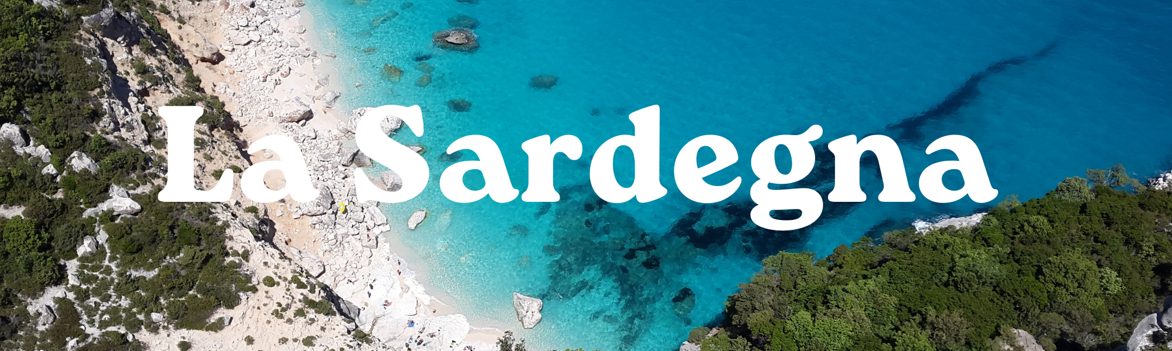

**Completa il testo con le parole mancanti:**

**bicicletta, gita, lingue, sabbia, pecora, torri,**

**piatti, cultura, isola, montagne, spiagge, sport.**

La Sardegna è un’________ al centro del mar Mediterraneo. Le sue ________ sono famose in tutto il mondo e sono conosciute per la ________ dorata e l’acqua azzurra. Ogni anno moltissimi turisti visitano le spiagge della Sardegna per una vacanza al mare. Qui è possibile nuotare, rilassarsi e prendere il sole, o fare una _________ in barca.

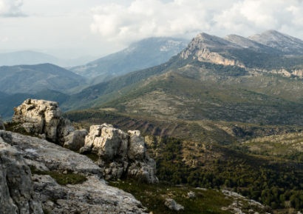Ma la Sardegna non è solo mare, e il paesaggio è molto diverso. Al centro dell’isola ci sono infatti le _________. La punta più alta misura 1.834 metri. In primavera qui la gente può fare escursioni e passeggiate. In inverno, invece, per pochi giorni all’anno, le persone possono anche sciare!

Per il suo paesaggio, la Sardegna offre tante attività da fare a chi ama lo ________. In particolare: andare in _________, fare trekking, surf e kite-surf.

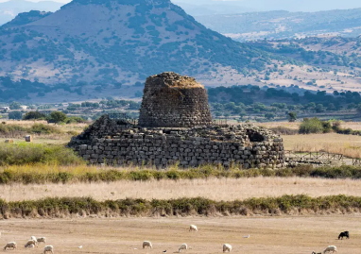L’isola ha anche una ________ molto interessante. Qui ha vissuto il popolo dei Nuragici, circa 2000 anni fa. Il loro simbolo erano i nuraghi, _________ di pietra, che è possibile vedere ancora oggi.

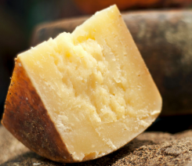Oltre all’italiano, in Sardegna si parlano cinque ________ diverse. La più importante di queste è il sardo, una lingua di origine latina, che parla più di 1 milione di persone.

Come in tutta Italia, anche in Sardegna si mangia molto bene. I ________ più famosi sono il formaggio di _________, o pecorino, il pane carasau, il maialetto arrosto e, ovviamente, tanti tipi di pasta.

Siete pronti a scoprire tutte queste cose?